Hvorfor gælder normen om ikke at have sex før ægteskabet i højere grad for kvinder end for mænd? Hvorfor er det socialt acceptabelt, at mænd har seksuelle relationer til en kvinde, der ikke er den, han skal giftes med? Og hvis det er uretfærdigt, skal konsekvensen så være, at hverken kvinden eller manden må … eller at det bliver acceptabelt for begge parter?

I det sidste spørgsmål fremstilles to grundsynspunkter: Manden bør som kvinden undlade sex før ægteskabet, eller begge køn bør have mulighed for at være seksuelt aktive, inden de bliver gift.

Sædelighedsfejden dækker over en ophedet offentlig debat om kønsmoralen, der udspillede sig i Norden omkring 1880’erne om netop dette spørgsmål. I debatten deltog forfattere og kritikere, og der var meget på spil for de implicerede. Undervejs nåede tonen at blive skinger, og både kirken og kunsten diskuterede konsekvenserne af et opgør med normen.

Som baggrund for fejden lå Det moderne gennembruds grundlæggende opgør med ægteskabets og kirkens restriktive rammer for især kvindernes udfoldelsesmuligheder. Ægteskabet som institution blev kritiseret både i kunst og debatter for at undertrykke og fastlåse begge parter. Værker af forfattere som Henrik Ibsen, Amalie Skram og Herman Bang om kvinders spildte liv prægede den litterære scene. Romantikkens krav om ydmyg lydighed i mødet med undertrykkelse og fattigdom blev udfordret. Nu skulle samfundets skævheder beskrives – også de seksuelle uligheder, som især kvinden led under.

* 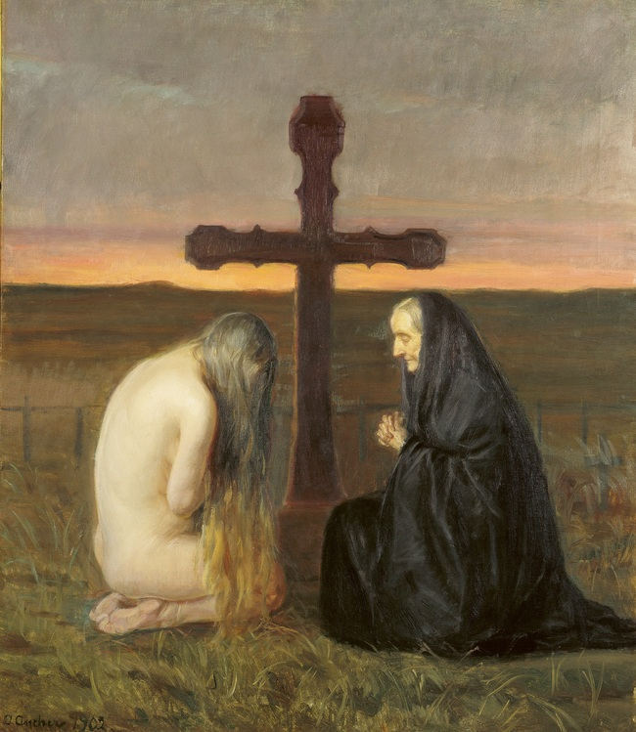

Maleriet *Sorg*blev ifølge Anna Ancher selv til, inspireret af en drøm, hun havde: ”Således gik jeg en tid og manglede motiver. Jeg tænkte dag og nat. Så en nat havde jeg en drøm. Jeg så under et kors på en kirkegård en moder og datter mødes. Moderen knælede, og datteren bøjede sig over hende. Den ene var gået bort. Dette møde på kirkegården stod lyslevende for mig, og næste dag tog jeg så fat på at male det.”

Anna Ancher: Sorg, 1902. Skagens Kunstmuseer. skagenskunstmuseer.dk/vaerker/sorg/

For at få et indblik i, hvad de herskende normer betød, må man forstå lidt om de vilkår, et ægtepar i 1880 levede under. Først og fremmest betød den økonomiske og industrielle udvikling, at man giftede sig sent. Der var i begyndelsen af 1880’erne omkring 15% ugifte kvinder, og disse stod meget svagt i samfundet med begrænsede muligheder for at forsørge sig selv. Samtidig var manden først sent i sit liv økonomisk klar til at indgå giftermål, ofte først i 30’erne. Det betød, at der var en stor del af befolkningen, der som voksne mennesker faktisk ikke havde adgang til sex, hvis de altså skulle overholde den gældende, kristne moral om at gå uberørt ind i ægteskabet. Resultatet var, at det blev acceptabelt for manden at gå til prostituerede eller have kærestelignende forhold, men denne accept blev altså ikke udbredt til kvinden. De kvinder, der ’betjente’ mændene enten for penge eller som elskerinder, var ofte fra lavere sociale klasser med meget få muligheder for en anden levevej.

I 1883 udgav den norske dramatiker Bjørnstjerne Bjørnson (1832-1910) *En handske*. I dramaet mødes to velstillede bedsteborgere Svava og Alf, og de forelsker sig i hinanden. Svava har en stærk moral, og hun forventer det samme af sin udkårne. Tidligt i stykket definerer hun for sin far, Riis, hvad hun forstår ved begrebet renhed:

Riis: *”Hvad forstår du ved ’ren’, min pige?”*

Svava: *”Det som ligger i ordet.”*

Riis: *”Jeg spørger netop om, hvad du lægger i ordet.”*

Svava: *”Nå; det, som jeg håber, man lægger i det, hvis man bruger det om sig selv.”*

Riis: *”Du lægger samme mening i det, når det gælder manden, som når det gælder kvinden?”*

Svava: *”Ja, naturligvis.”*

Bjørnson, Bjørnstjerne. En handske, Gyldendal 1883

Alf er ud af en overordentlig velhavende slægt, og ægteskabet er vigtigt for Svavas familie. Undervejs opdager hun dog, at Alf tidligere har haft et seksuelt forhold, og derfor ikke kan betegnes som ’ren’. Det får Svava til at ophæve deres forlovelse, og så bryder familiernes og samfundets dobbeltmoral ud i fuldt flor.

Karakteren Svavas stædige insisteren på, at renheden skal gælde både for hende og hendes kommende mand, startede debatten i Norden. Sædelighedsfejdens to grundsynspunkter blev repræsenteret af en række frontfigurer, der på hver sin måde forsøgte at overbevise den oplyste del af offentligheden om, at de havde ret. Bjørnson blev i Danmark ivrigt støttet af kvindesagsforkæmperen Elisabeth Grundtvig (1856-1945), der var aktiv i Dansk Kvindesamfund. I front for et fuldstændigt opgør med den strenge seksualmoral for både kvinder og mænd stod blandt andre Georg Brandes.

Elisabeth Grundtvigs synspunkt var, at kvinderne ville blive ringere stillet ved en frisættelse af seksuallivet. Hun mente, at det hverken ville gøre mændene eller kvinderne mere lykkelige:

*Er mændene, som tilfredsstiller deres drift, er de så lykkelige? Læs Schopenhauer, der priser sig lykkelig i sin alderdom over endelig at være bleven fri for kønsdriften, som han kalder en art vanvid; læs Strindberg, der vrider sig i fortvivlelse over mandens sanselige afhængighed af kvinden, læs hans lille fortælling ”Mod betaling”, – og læs Arne Garborg; er det lykke at væmmes sådan ved sig selv, som hans mænd gør? – Nej, det er det ganske vist ikke; både Strindberg og Schopenhauer og Arne Garborg fortæller hver på sin vis om det slaveliv, som den ustyrlige kønsdrift fører til. Lykkedes revolutioneringen af kvindernes sædelighedsbevidsthed, ville kvinderne sikkert i denne stærke drift få en lidelse mere, ikke en mindre – det fortæller mændene os selv.*

Grundtvig, Elisabeth. Kilde: historieportalen.gyldendal.dk

Til gengæld vil tilbageholdenhed fra begge køn være til gavn for kvinderne, mener Elisabeth Grundtvig. Resultatet ville nemlig være, at de ville rammes mindre af uønskede graviditeter og kønssygdomme – og den sociale stigmatisering, det førte med sig.

George Brandes synspunkt var et ganske andet. Han mente, at ægteskabets form og de begrænsninger, seksualmoralen lagde på kvinder, var decideret undertrykkende og ødelæggende for både manden og kvinden. En frisættelse ville betyde mere ligestillede relationer, mindre hykleri og dermed en sundere tilstand. I sine heftige modsvar til Grundtvig m.fl. anfægter han også, at den samfundsmæssige straf for at mene noget andet var omfattende og ødelæggende. Det var derfor ifølge Brandes svært at se, hvor mange mennesker, der egentlig var ufri og ville ønske det anderledes. I et indlæg i Politiken d. 8. juli 1887 skriver Brandes:

*Kort sagt, alle vegne her i Norden er dyden i form af fordummelse ovenpå, mens lasten i form af råhed tumler sig frit underneden. Og de, som sidder inde med en højere og friere moral end gennemsnittets patentmoral, de tier klogeligt og nødtvungent stille. De husker, at så tit de, engang hvert tredje, fjerde år, har været naive eller uegennyttige nok til at sige et par ord til genmæle, har de fået bøtterne fra alle det herskende systems håndlangere over sig.*

Brandes, George. Indlæg i Politiken d. 8. juli 1887

I kunsten og litteraturen kom stemmerne om undertrykkelse og ægteskabets problemer dog tydeligt frem. Gennem fiktionen fik kunstnerne vist konsekvenserne af seksualmoralen, og det skabte i den intellektuelle og læsende del af befolkningen en bevidsthed om kvinder som en samfundsgruppe, der kunne ses som selvstændige seksuelle mennesker – uanset om man brød sig om det eller ej.

* Et billede, der indeholder tekst, mur, person, indendørs

  Automatisk genereret beskrivelse

På trods af det nye fokus på kvindens rolle i Det moderne gennembrud var der ikke mange handlemuligheder for unge kvinder. De måtte passivt vente på at blive gift og kunne ikke selv tage initiativer. Her ses to søstre klædt i sort. Deres opmærksomhed er rettet mod noget uden for billedets ramme.

Abbott Thayer: Søstrene, 1884. brooklynmuseum.org

Kilde: *Det moderne gennembrud #MeToo* af Maja Bødtcher-Hansen og Susan Mose